附件1
关于加强高排放机动车、非道路移动机械 排放管理的通告
（征求意见稿）

为加大柴油车和非道路移动机械排放监管力度，进一步改善我市环境空气质量，根据《中华人民共和国大气污染防治法》《中华人民共和国道路交通安全法》《江西省机动车排气污染防治条例》《江西省非道路移动机械排气污染防治条例》等规定，结合我市实际，现就加强高排放机动车、非道路移动机械排放管理有关事项通告如下：
一、排放管理区域
(一）G70福银高速（南昌北枢纽至塔城互通）、G6021杭长高速（塔城互通至石鼻枢纽）、G6001南昌绕城高速（石鼻枢纽至南昌北枢纽）合围区域（不含上述道路及赣江新区直管区范围）；
- 南昌县G6021杭长高速（不含）、莲塘南大道（含）、京澳线（含）、溪山大道（含）、迎富大道（含）、金沙大道合围区域；
- 安义县外环路、凤凰西路、迎宾大道、龙安大道、潦河大桥、魁星路、G354国道合围区域（含上述道路）；
- 进贤县迎宾大道、G320国道、Y934乡道、G60沪昆高速、李白段、卓山路、云桥南路、进贤大道、群力大道、沪瑞线合围区域（含上述道路）。
二、管理措施
（一）全天24小时禁止冒黑烟车辆和国三及以下排放标准柴油货车通行。
（二）禁止使用超过《非道路移动机械排气烟度限值及测量方法》（GB36886-2018）Ⅲ类排气烟度限值标准的高排放非道路移动机械。
（三）2025年7月1日起，禁止使用国一排放阶段及编码登记为X阶段的高排放非道路移动机械；2025年12月1日起，禁止使用国一、国二排放阶段及编码登记为X阶段的高排放非道路移动机械。
- 有关规定
（一）本通告所指冒黑烟车辆是指车辆排放有明显可见烟度或烟度值超过林格曼1级。
（二）本通告所指非道路移动机械为装用柴油机的工程机械和材料装卸机械，包括但不限于以下机械类型：装载机、挖掘机、推土机、压路机、沥青摊铺机、叉车、平地机、打桩机、铲车、旋挖机、空气压缩机、发电机组、水泵等。
（三）本市行政区域内的非道路移动机械所有人应当按照规定进行编码登记并悬挂、张贴、喷涂环保登记号码。排放管理区域内，非道路移动机械使用单位应当核验编码登记和排放检验情况，建立管理台账。鼓励优先使用新能源或清洁能源非道路移动机械。
（四）市生态环境局、市公安局交管局、市交通运输局、市住建局、市城管执法局、市市场监管局等部门按照职责分工，做好机动车、非道路移动机械排放污染防治工作。对违反本通告规定的，由相关职能部门依法处理。
（五）执行应急抢险任务的机动车、非道路移动机械,不受上述规定限制。
本通告自202 年 月 日起实施，有效期5年。2020年4月19日发布的《南昌市人民政府关于划定禁止使用高排放非道路移动机械区域的通告》同时废止。

年 月 日

高排放机动车、非道路移动机械排放管理区域示意图
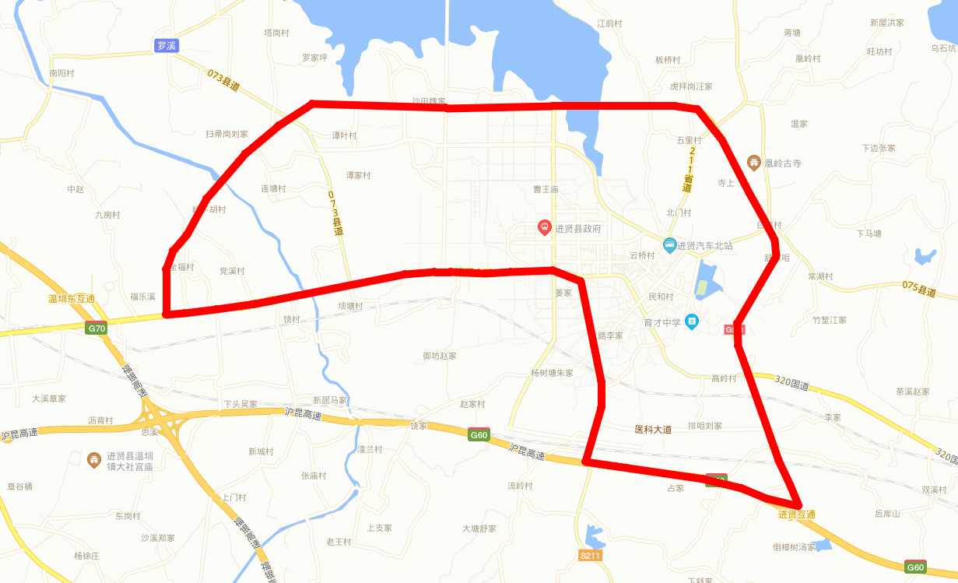
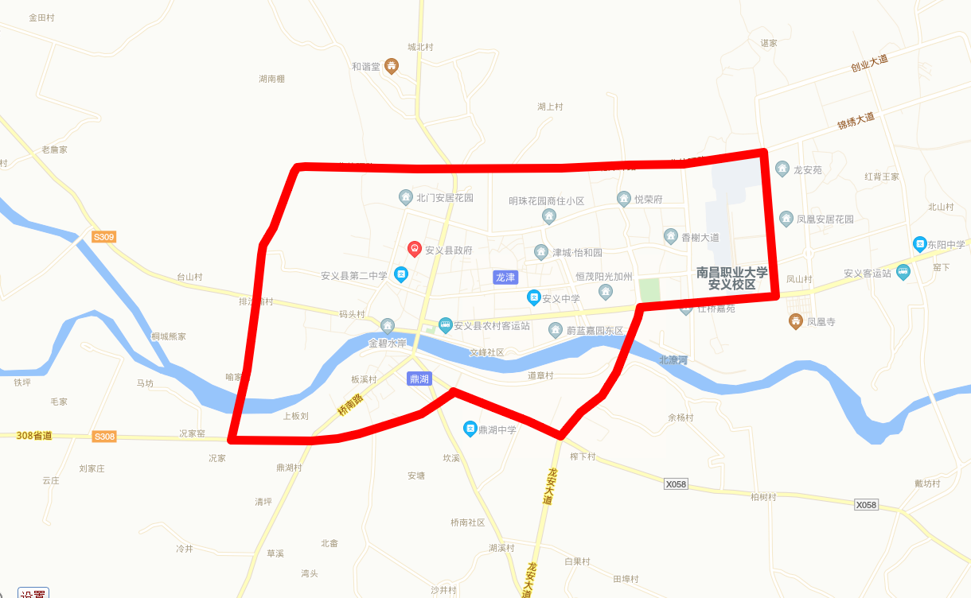
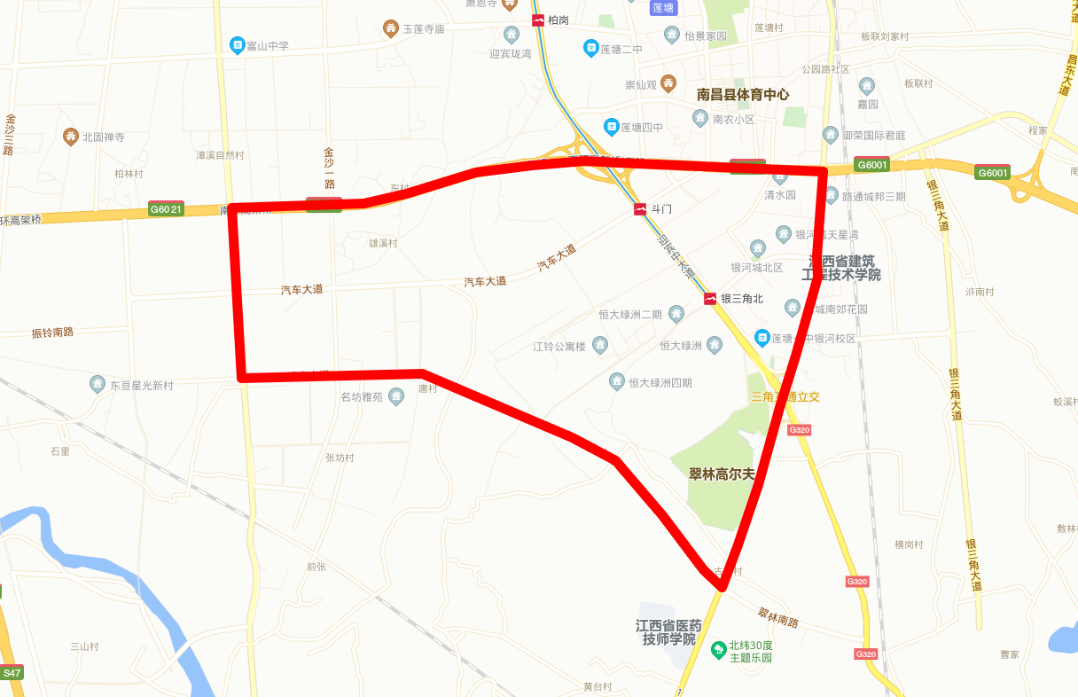
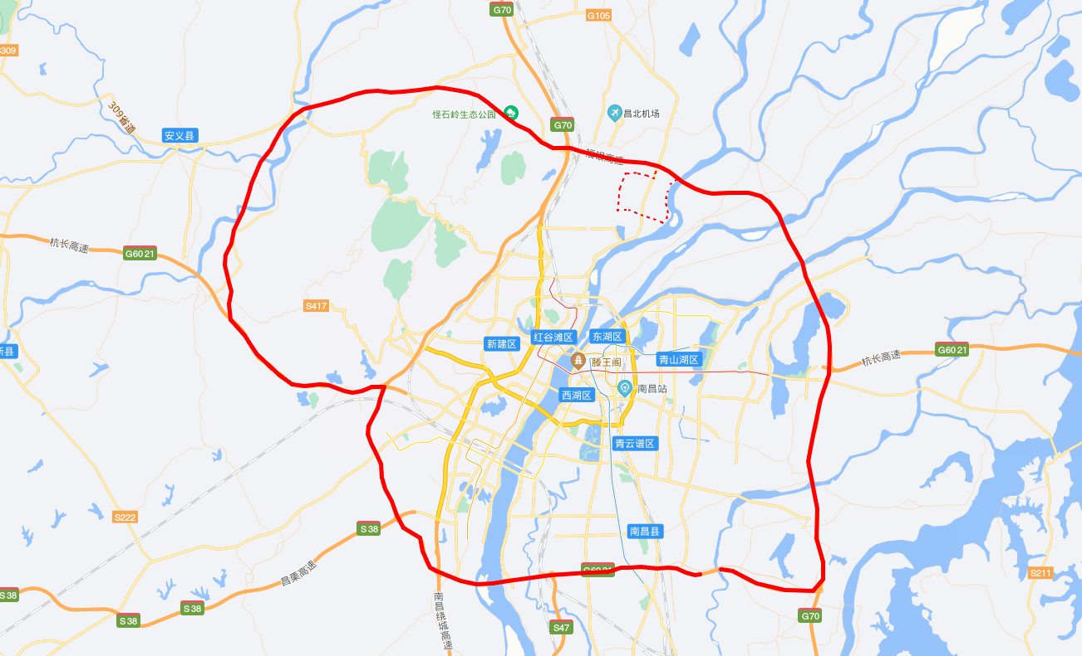
进贤县
南昌县
安义县

